1. Mô tả

Đây là ứng dụng quản lý các nhân viên trong một công ty. Ứng dụng được xây dựng trên nền tảng remote execute: Windows Communication Foundation với một máy có nhiệm vụ làm server, cung cấp các dịch vụ cho các máy client khác sử dụng. Yêu cầu cơ bản nhất của ứng dụng đó là xây dựng các dịch vụ web (web service) để tương thích với các phần mềm trên các nền tảng và ngôn ngữ khác nhau, tiện lợi cho việc mở rộng và truy cập tại mọi nơi.

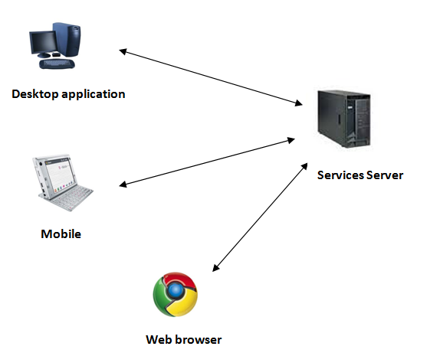

*Mô hình ứng dụng*

1. Các chức năng của ứng dụng

* Quản trị nhân viên: quản lý về số lượng nhân viên cũng như thông tin chi tiết về nhân viên. Các nghiệp vụ chính như:
  + Thêm mới thông tin của nhân viên.
  + Sửa thông tin nhân viên.
  + Xoá một nhân viên khỏi hệ thống.
  + Tìm kiếm nhân viên theo các tiêu chí: họ tên, ngày tháng năm sinh, địa chỉ, số chứng minh nhân dân…
* Quản trị công việc của nhân viên: dựa vào các dịch vụ này, người quản trị cấp cao hoặc ban giám đốc có thể phân việc cho các nhân viên cụ thể.
  + Thêm mới công việc.
  + Sửa thông tin công việc.
  + Xoá công việc.
  + Chỉ định người thực hiện công việc.
* Quản lý lịch cá nhân: mỗi một nhân viên đều có một tài khoản để có thể đăng nhập vào hệ thống và có các thông tin về các công việc cần hoàn thành trong thời gian đã được chỉ định. Các chức năng như:
  + Xem lịch cá nhân.
  + Thêm các công việc cá nhân vào lịch.
  + Cập nhật thông tin về tình trạng hoàn thành các công việc.
  + Khiếu nại về công việc đã được chỉ định.
* Các nghiệp vụ phi chức năng:
  + Đăng nhập hệ thống
  + Bảo mật các bản tin trao đổi giữa người dùng và hệ thống sử dụng hệ khoá mật công khai.
  + Cấp chứng chỉ bảo mật cho các thiết bị của người dùng.

Các hình ảnh của một ứng dụng web sử dụng các dịch vụ đã xây dựng:



*Danh sách các nhân viên*

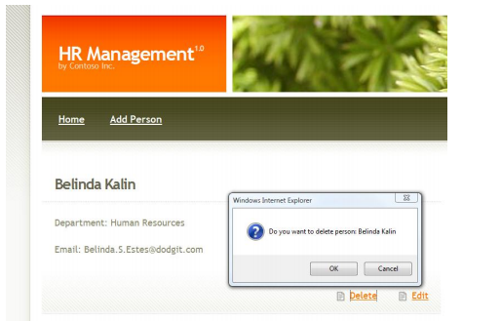

*Chức năng xoá nhân viên*

*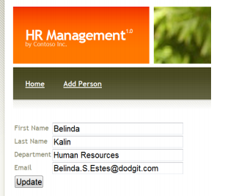*

*Sửa thông tin chi tiết của nhân viên*

*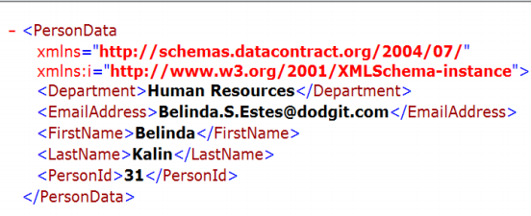*

*Dữ liệu trả về khi sử dụng dịch vụ web*